**Engenharia de Software**

Software

Objetivo

“FACILITAR”

* Programa (Conjunto de instruções)
* Estrutura de dados e algoritmos
* Informações e descritivos

Comentário do código

- Após concluir. Entender como funciona

**Processo**

Sequencia

* Comunicação
* Reunião
* Escrita
* Desenho
  + Diagrama
  + Gráficos
  + **Protótipo**

Construção de Software

- Abstrata

* Comunicação
* Planejamento
* Modelagem
  + Diminuir entre o abstrato e o projeto

- Construção

- Entrega

- Processo

**Tipos de Software**

- Aplicativos

- Embarcados

- Plataforma

- “Produto” de Software – adobe/office

- Jogos

- Legado – Software antigo

**Requisitos**

- O que precisa ser feito

* Ver

* Testar

* Sentir

**Modelo de Processo**

Constru

Modela

Planeja..

Comuni

Software

Requisitos

Entendi

Fim

- Comunicação

- Planejamento

- Modelagem

- Construção

- Entendimento

- Fim

**Modelo Cascata**

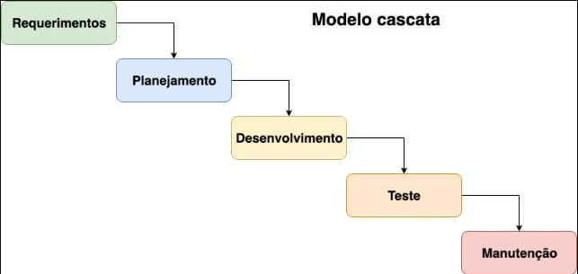

**PIOR MODELO**

Se usa em: - Trabalhos pequenos (6 meses)

- Senios usam isso

- Equipe pequena (6 pessoas máximo)

**Modelo Incremental**

Da ênfase em um pedaço

Desenvolve somente um pedaço/parte por vez

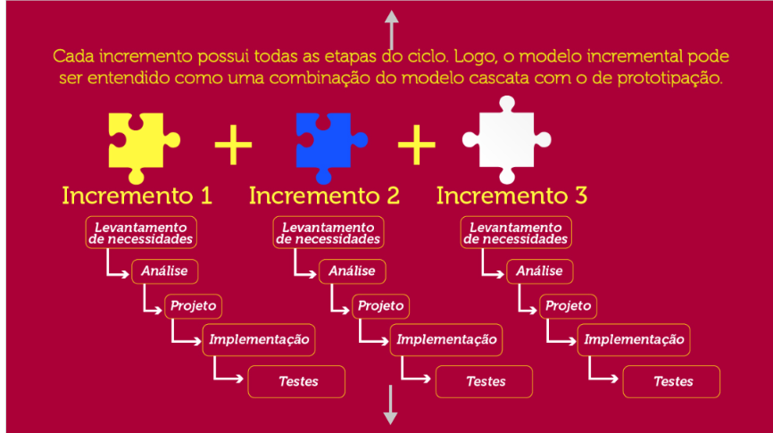

**Modelo Evolutivo**

A quantidade de requisitos não é limitada, diferente da cascata

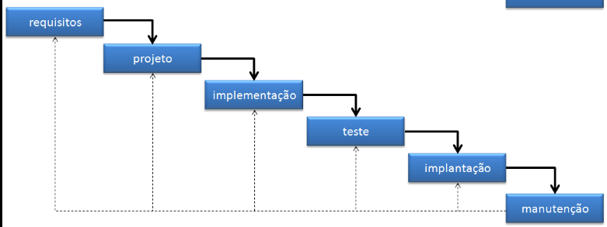

- LOOP

**Métodos Ágeis**

- Scrum

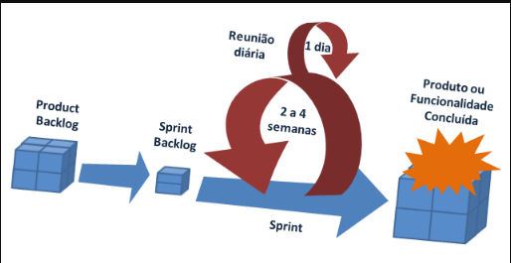

- Modelo Espiral

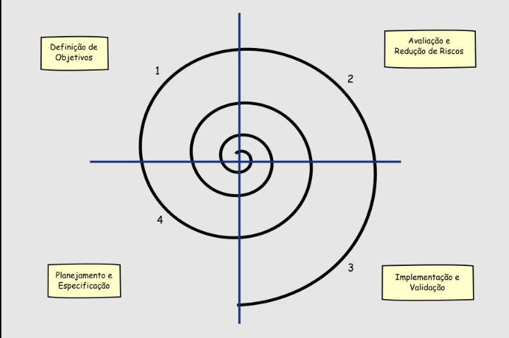

**Processo de Unificação**

-Rational

-Open

